Fundo Discreto Edelstahlblende 700mm

wedi

Eigenschaften

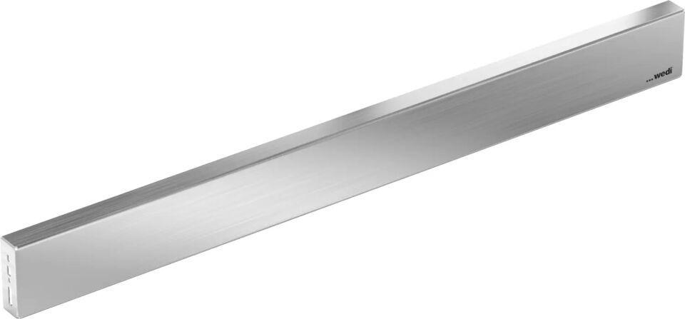

GTIN:

4024125124775

HAN:

077200204

Breite (mm)

59,00

Höhe (mm)

22,50

Länge (mm)

680,00

Gewicht (kg)

0,83